研究论文 · 中文工作稿

牛只身份识别的完整候选库比较与探索性外部迁移分析
作者姓名¹，作者姓名²（待确认）
¹ 工作单位、城市、邮政编码、国家（待补）；² 工作单位（待补）
通讯作者：姓名与电子邮箱（待补）

通俗摘要
使用摄像机识别牛只，有助于将日常观察关联到具体个体。但是，在少数候选牛只之间匹配正确，并不意味着在较大的身份库中也能达到相同准确率。我们比较了三种学习方式，并让它们使用相同的参考图像评分规则。源数据的归档结果中，一种学习方式取得了较高的识别率；转到另一数据来源后，背景处理也与准确率变化相关。外部分析没有重新训练模型，但曾依据结果比较输入处理，而且尚未确认参考图与待识别图来自相互独立的拍摄事件。因此，这些结果用于描述当前评测条件下的表现，不能直接代表实际牧场部署或独立外部验证。本研究强调，报告视觉牛只识别性能时，需要同时说明候选身份数、参考图数量及数据划分条件。

摘要
少量参考图条件下的牛只身份识别，需要同时考虑候选库规模、支持图数量与外部输入条件。本研究使用 DenseNet-121 表征和统一的支持图平均余弦评分，比较 SupCon-out、GAP 与 SupCon-in 三种归档方案。Holstein 评测覆盖五折、三个随机种子及折内全部64或65个候选身份；十五个模型等权汇总的 Rank-1 分别为83.67%、74.10%和65.52%。在 SideViewCows2026 snapshots 的54个身份、577张图像中，冻结权重的 SupCon-out 经灰背景处理后，在每身份1、3、5张支持图条件下的微平均准确率分别为50.10%、58.35%和61.82%。这些结果支持当前协议内的方法排序，并显示外部识别结果对输入处理敏感。由于预处理曾依据外部结果进行比较，且支持与查询的采集事件独立性尚未核验，外部结果仅作为探索性迁移证据。本文不将方案差异归因于单一设计因素，也不据此推断真实牧场部署性能。
关键词 牛只重识别；少样本识别；监督对比学习；完整候选库；探索性迁移；背景处理

1 引言
牛只身份识别是个体化行为监测和畜牧管理中的基础环节。基于自然外观的视觉识别利用牛体花纹建立图像与身份之间的对应关系，已有研究探索了 RGB 与热成像，以及面向未见身份的深度度量学习 [1, 2]。实际应用中，身份库会变化，同一头牛的姿态、可见花纹、背景和成像条件也会变化。因此，固定类别分类的准确率并不足以描述一个表征在新增身份和少量参考图条件下的识别能力。
少样本识别为这一问题提供了支持集与查询集的任务表述：模型利用每个候选身份的少量已标注图像，为查询图分配身份 [3, 4]。但任务结果取决于候选集合。十身份任务只要求在给定十个身份之间区分，不能直接代表更大身份库的识别结果。本文所称“完整候选库”特指每折评测身份集合中的全部候选，而非原始数据集全部身份、开放世界识别或生产系统全流程。
另一个问题是多个支持正例如何进入训练目标。监督对比学习已区分正例对数概率的平均与正例概率平均后取对数两种形式 [5]。本研究不提出新的通用对比损失，而是在牛只支持图匹配场景下比较这些已有聚合方式的具体实例，并采用相同的推理评分规则。统一骨干、任务和度量是避免将实验配置差异误判为方法收益的重要条件 [6]。
外部图像还引入了与训练域不同的外观和背景。跨环境动物检测和分类研究表明，原环境中的表现不能直接推断新环境表现 [7]。为考察冻结表征在另一公开数据源上的行为，我们在 SideViewCows2026 的 snapshots 子集上分析三种模型和已有预处理方案 [8]。这部分使用外部采集数据，但预处理比较具有事后探索性质；本文明确区分“外部数据来源”和“独立确认性评估”。
本文的工作包括：整理统一评分下的 Holstein 完整候选库比较；报告支持图数量与候选规模分层结果；以及在冻结权重条件下分析 SideView 外部输入处理的表现和证据边界。贡献定位是已有学习目标在特定牛只识别协议中的应用评估，不涉及新架构、全新损失或跨数据集最优性能声明。

1.1 牛只与动物个体重识别
Bhole 等针对 Holstein 牛开展了 RGB、热成像与轮廓表征研究，并发布了本研究源域对应的公开数据 [1, 9]。Andrew 等研究了利用自然花纹与深度度量学习识别未参与训练的牛只 [2]。更广泛的动物重识别工作强调统一数据访问和评估工具的重要性 [10]。这些研究支持使用学习到的表征进行身份匹配，但其拍摄方向、候选集及训练测试划分不统一，不能将文献准确率直接排列为本实验的性能基线。
近期研究进一步考虑行为、方向和数据可得性。Perneel 等考察多行为及方向变化条件下的 Holstein-Friesian 重识别，Hooker 等研究少量参考图与多行为对比学习，OpenCowID 则使用合成牛体图案支持未见身份识别 [11, 12, 13]。这些工作与本文关注的问题相邻，但本文并未复现其完整系统。本文的外部推理采用带身份标签的支持集匹配协议，不因冻结权重而宣称零样本学习。OpenCowID将训练与测试身份不重叠的情形称为zero-shot，其推理同样使用带标签的参考图库；该术语与本文少样本支持集协议的关系需按训练身份及评测设定区分 [13]。
牛只身份识别领域的相关工作表明，输入部位、身份协议与模型改动需要分开讨论。Zhao 等提出多中心代理损失，研究多视角牛只体表表征的类内差异 [14]；该工作与本文均关注视觉身份表征，但采用的损失和数据协议不同。Li 等以鼻纹图像比较个体分类模型，鼻纹近景的采集条件不能等同于本文的体表图像匹配 [15]。Meng 等研究已知与未知牛脸身份的联合识别 [16]，而本文只在给定候选身份内排序，未评估未知身份拒识。
在表征结构方面，Qi 等通过动态卷积和空间注意力调整网络 [17]；Liu 等针对弱纹理韩牛，引入姿态引导生成与视角感知特征调整 [18]。这些工作改变了模型或特征处理，本文则保持既有模型，并比较冻结推理下的输入方案。另一方面，Zhao 等将超宽带定位与计算机视觉结合，用于关联图像中的牛只与实际编号 [19]。这种定位辅助路线与纯图像支持集匹配解决的问题不同。因此，本文引用这些研究界定任务范围，不把它们的准确率与本研究结果直接排名。

1.2 支持集匹配与多正例学习
Matching Networks 和 Prototypical Networks 分别从支持集条件预测和类别原型角度研究少样本识别 [3, 4]。N-pair 学习将一个正例与多个负例纳入目标，SimCLR 研究基于图像增强的对比表征，而 SupCon 利用类别标签引入多个正例 [5, 20, 21]。本文借用支持集任务表述，比较样本级和类别级相似度聚合。GAP 是本实验中类别平均相似度目标的名称，不能理解为仅将骨干的全局平均池化层替换为另一模块，也不等同于完整复现 Prototypical Networks。
视觉度量学习的监督信号可以作用于图像实例之间，也可以通过学习到的代理点组织。FaceNet 利用三元组约束学习嵌入空间 [22]，代理度量学习则以代理点替代部分样本关系以改善优化 [23]。本文比较的是已归档的多正例与类别聚合目标，没有复现上述方法。骨干网络选择也属于独立设计因素。残差网络与密集连接网络采用不同的特征传播结构 [24, 25]；本文固定 DenseNet-121，不能据此判断其他骨干的相对性能。

1.3 泛化与评估设计
模型可能利用与标签相关但难以迁移的背景等线索；捷径学习提供了解释这类现象的概念框架 [26]。然而，背景处理后准确率变化本身不能证明模型使用了哪一种捷径。重复采集数据还具有时间或层次相关结构，数据划分和不确定性估计需要反映预期泛化单位 [27]。此外，在同一外部结果上反复选择处理方案会引入选择偏差，即使模型参数未更新也不能忽略这一问题 [28]。
跨分布评估还需要将数据来源变化与评测设计相联系。WILDS 将自然出现的分布变化组织为标准化基准 [29]；本文未使用该基准，但同样需要明确源域与外部数据的构造差异，不能把冻结权重等同于测试协议未参与开发。

2 材料与方法

2.1 数据来源与实际使用范围
Holstein 源域对应 Recognition of Holstein Cattle with Thermal and RGB images，数据 DOI 为10.34894/7M108F，包含383个身份、跨九天采集的3694次图像记录；本研究仅使用 RGB [9]。按逐身份资格表，纳入第1至6天均有可用记录、且第7至9天至少一天有查询记录的324个身份；其余59个身份因观测窗口不完整，不进入本次严格队列。资格表、图像manifest与实际训练设计的哈希对应已核验（表S4）。五折实际设计中，前四折各含207个训练身份、52个验证身份和65个测试身份，第五折为208、52和64个；折内三个身份集合互斥，324个身份分别恰好进入一次测试集（表S5）。这些划分来自实际训练输入合同，不以早期带校准集的另一套划分代替。
SideViewCows2026 的版本 DOI 为10.5281/zenodo.21605650，由 Sebastian Möller 发布，许可为 CC BY 4.0。官方数据含 parlor、barn 和 snapshots 三个子集；本研究仅使用 snapshots 中的607张图像、63个身份 [8]，不采用跨子集评分。该子集包含不同环境中的单张照片，不能一概视为固定机位视频帧；2025年相关论文的170身份规模及历史采集流水线也不能直接覆盖本次数据版本 [30]。评分要求每身份至少六张图像，排除九个不满足门槛的身份及其30张图像，最终纳入54个身份、577张图像。
研究设计和数据使用范围见图1。
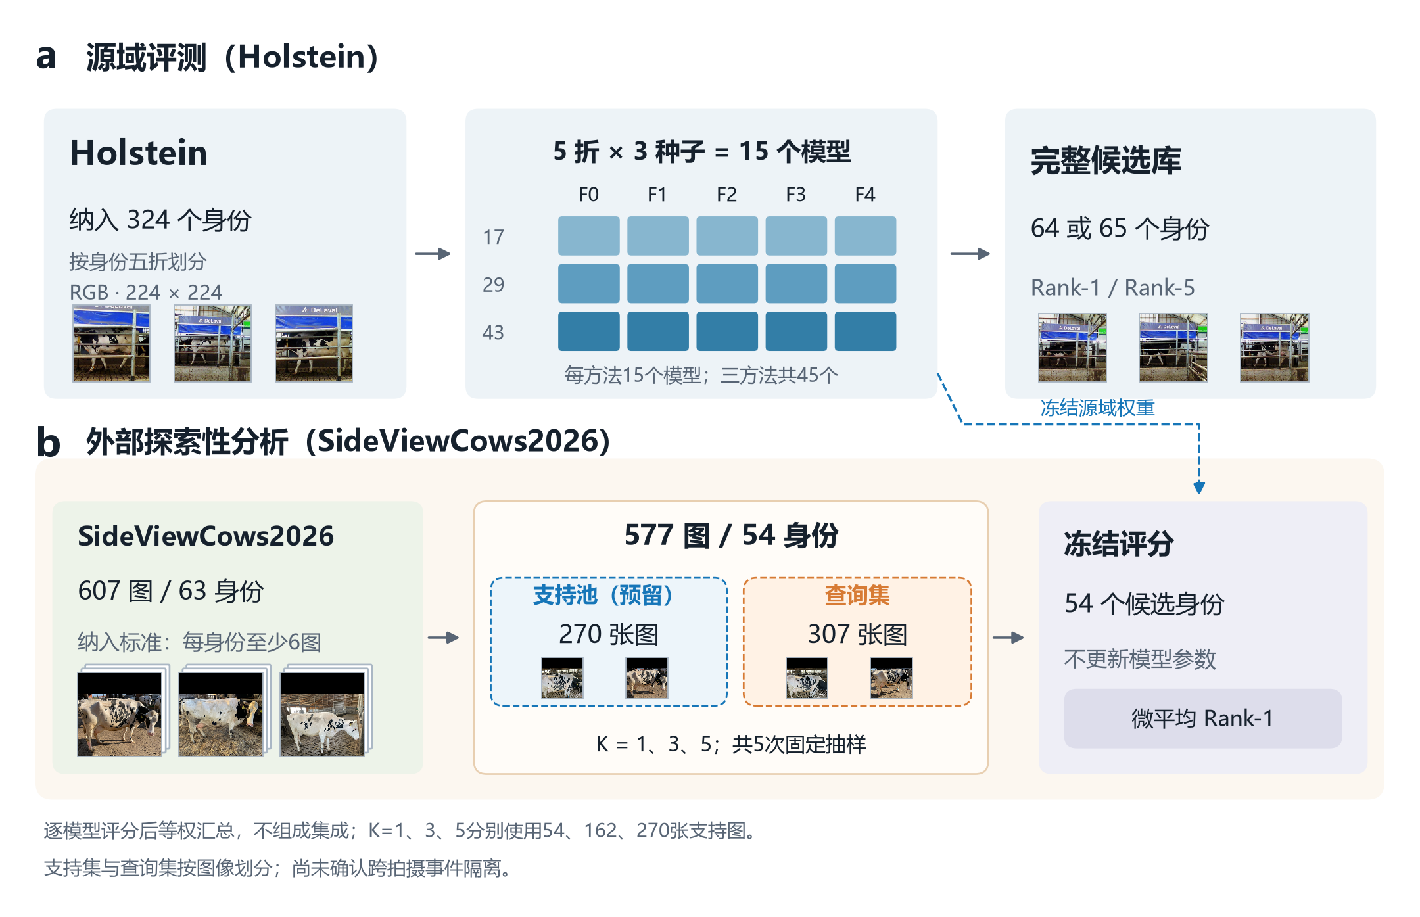
图1. 源域评测与外部探索性分析流程。（a）Holstein纳入324个身份，按身份进行五折划分；每折使用三个种子（17、29、43），每方法15个模型，三方法共45个。各模型在对应测试折的64或65个候选身份中评分。（b）SideViewCows2026 snapshots共607图、63身份；按每身份至少6图筛选后保留577图、54身份。每次抽样预留每身份5图，共270张支持图，其余307张为查询；K=1、3、5分别使用54、162、270张支持图。K=1、3取预留支持序列的前缀，未使用的支持图不转作查询；同一次抽样的查询集在三个K下不变。共五次固定抽样，逐模型评分后等权汇总，不组成模型集成。虚线仅表示沿用源域冻结权重，不进行外部训练。支持集与查询集按图像划分；尚未确认跨拍摄事件隔离，不能据此声称跨事件泛化。预处理比较属于探索性分析。缩略图为真实预处理样本；左侧Holstein照片展示数据外观，不表示同一测试折；右侧候选库照片来自fold=0、K=3的同一个归档评测任务，分别为0090_5_1、0091_3_1和0135_4_1，仅展示三个候选的部分支持图；支持/查询示例来自draw=0、身份491的不同图像，仅展示输入外观。Holstein照片来源于文献[9]（CC0）；SideView照片由Sebastian Möller发布[8]（CC BY 4.0），此处按实验规则预处理。

2.2 表征与三个训练目标
本文将原归档代号B（主结果文件中为B-selected）统一表述为“受限SupCon-out”，图表简称SupCon-out。该名称对应查询作为锚点、支持图作为对比集合的既有SupCon-out限制实例，不表示提出新的损失函数。式（1）等公式保留上标B以对应归档实现；名称调整不改变模型、权重、评分或实验结果。
三个方法采用 DenseNet-121 RGB 表征 [25]。特征经 ReLU、空间平均池化和 L2 归一化得到单位向量。模型以ImageNet预训练权重初始化，ImageNet数据集与挑战赛背景见文献 [31]。源域输入采用短边缩放至256、中心裁剪至224×224及ImageNet通道均值和标准差归一化；这些操作属于本文的实现配置，具体以表S8及对应预处理代码为准，不由文献 [31] 推定。
令查询图的归一化表征为 $u_{i}$，支持图表征为 $v_{j}$，支持集合为 $S$，同身份正例为 $P_{i}$，并定义 $z_{ij}=u_{i}^{⊤}v_{j}/τ$。训练任务的归档公式采用十个查询、每身份五张支持图与 $τ=0.1$。查询有效性掩码为 $a_{i}$，三个目标均以 i​aiLi/10 归约；这与除以有效查询数不同。
本文S表示支持图的索引集合，包含10个身份的50张支持图；Pᵢ表示与第i个查询同身份的5个支持图索引。S_c表示身份c的支持图索引集合，yᵢ为查询的真实身份；式（3）的求和遍历训练任务中的10个候选身份。z已含温度缩放，类别内平均z后不再除以温度。所有log均为自然对数；aᵢ取0或1，三个目标对i=1至10求和后始终除以10，尾部补齐查询的aᵢ为0，其支持图仍保留在对比集合中。
SupCon-out（归档名称 B-selected）是受限 SupCon-out 实例。样本级多正例目标 SupCon-out 为
LiB=logj∈S​exp(zij)−1|Pi|p∈Pi​zip. (1)
该式对应SupCon-out在查询锚点、支持对比集合上的限制实例[5]。公式等价性可由负对数Softmax展开得到；本地合成输入核验用于检查公式与归档实现的一致性，不构成通用公式原创性或新增实验结果的证据。
SupCon-in 对照为
Liin=logj∈S​exp(zij)−logp∈Pi​exp(zip)+log|Pi|. (2)
GAP 对照先计算每个身份的平均相似度 zic=|Sc|−1j∈Sc​zij，再计算类别交叉熵：
LiGAP=logc​exp(zic)−ziyi. (3)
式（1）至（3）界定本文比较的目标形式。三种方法共45个模型的训练完成记录、选中轮次、检查点与导出权重及评分目录对应已逐项核验（表S6）。SupCon-out与GAP通过导出catalog连接完整检查点与推理权重；SupCon-in通过selected-export连接训练与评分，不能直接要求不同容器的文件哈希相同。45份历史日志均含0至30轮记录，每模型630次更新、37800次图像输入；选模均为验证指标最大值首次出现的轮次。同一fold/seed下三方法的样本键、任务哈希与query mask序列一致，记录中训练身份仅来自对应训练集合，查询来自第6天、支持来自第1至5天（表S7）。本次为归档核验，未重新执行优化器状态恢复；任务与预算匹配不等于整个历史开发过程为预注册单因素试验。
训练配置见表S8。三种方法均从torchvision DenseNet-121的IMAGENET1K_V1官方权重开始，移除分类器，输出1024维归一化特征；特征提取器的卷积及BN仿射参数可训练，BN运行均值和方差固定，dropout为0。AdamW使用学习率1×10⁻⁴、权重衰减1×10⁻⁴、β=(0.9,0.999)、ε=1×10⁻⁸，关闭foreach、fused和AMSGrad；全局梯度范数裁剪为1。每轮21次更新，共30轮；前42次更新线性预热，随后按更新次数余弦衰减，第630次更新学习率为0。每任务60图（10个查询、每身份5张支持图），温度0.1，支持分支参与梯度；无随机图像增强，使用FP32并关闭AMP及TF32。三个实际训练入口及共享调度源码已与发布记录核对。选模使用既定10-way验证任务的K=5身份宏平均，完整验证候选检查仅在选模后进行，不重新选模。可恢复的外部blacktrim评分环境记录包括Python 3.11.15、PyTorch 2.7.1+cu126、torchvision 0.22.1+cu126、NumPy 2.2.6、Pillow 11.3.0和RTX 4090；该记录不用于推定所有历史训练节点具有完全相同的主机与驱动配置。
编码器与目标、评分的关系见图2。
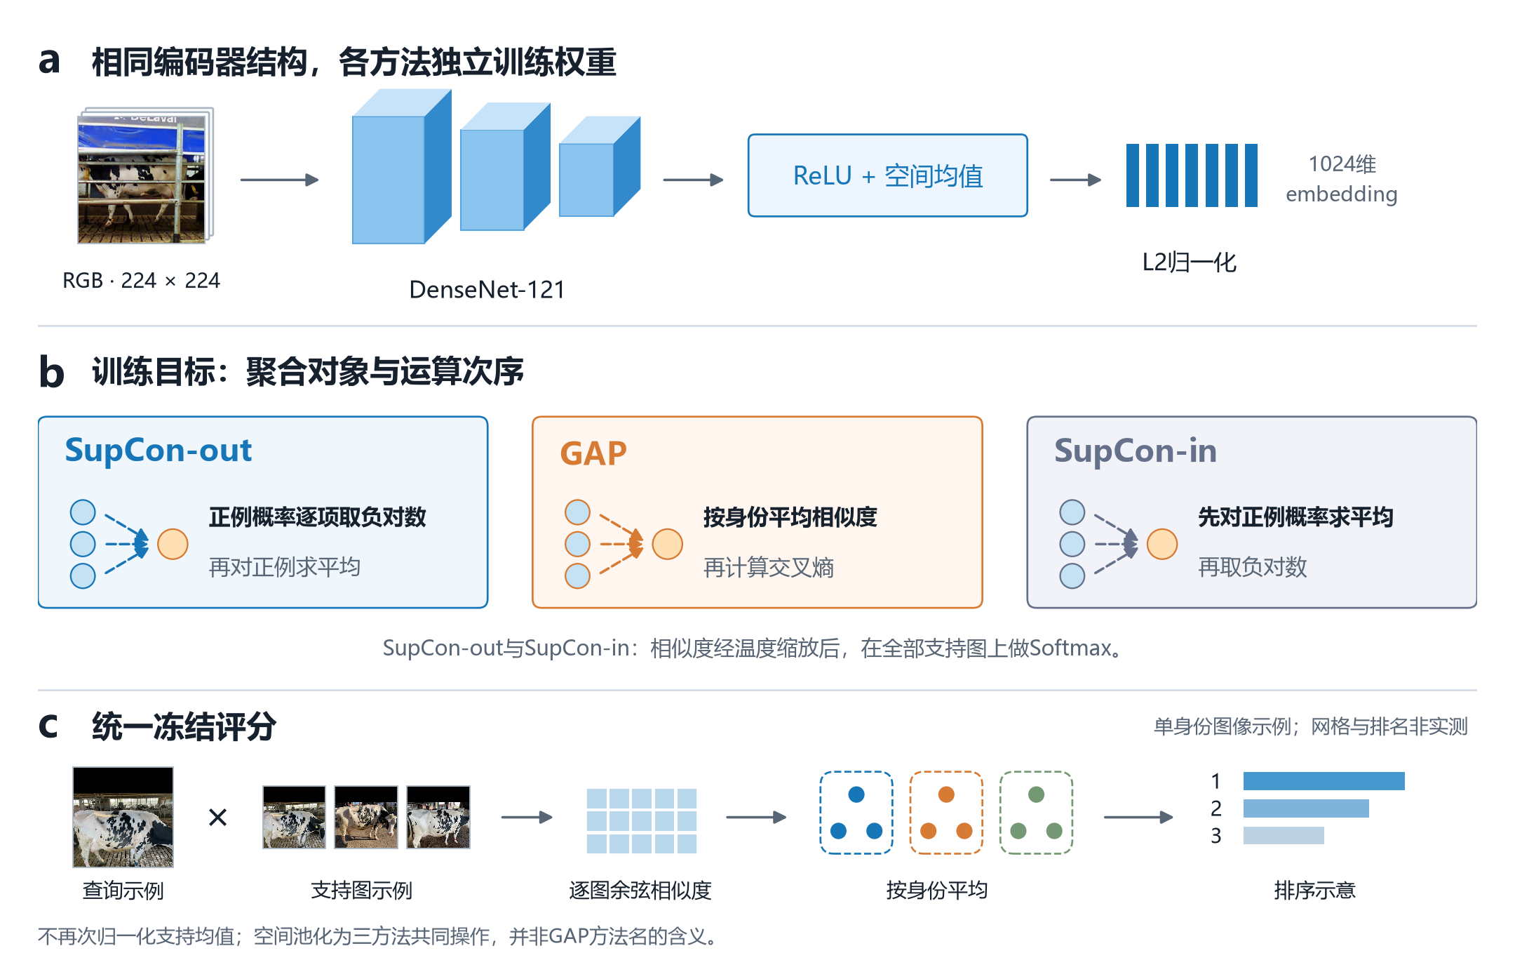
图2. 编码器结构、训练目标与冻结评分。（a）三方法采用相同的DenseNet-121编码器结构，各自独立训练权重；经ReLU、空间平均池化和L2归一化，得到1024维表征。特征块与条形仅为结构符号，不表示实际层数、通道数或激活；聚合圆点也不表示训练时的实际正例数量，实际每查询有5个同身份支持正例。（b）SupCon-out对正例概率逐项取负对数后求平均；GAP先按身份平均相似度，再计算交叉熵；SupCon-in先对正例概率求平均，再取负对数。SupCon-out与SupCon-in均将相似度经温度缩放后，在全部支持图上做Softmax，见式（1）至（3）；此处概率归一化不同于表征的L2归一化。（c）冻结评分按式（4）计算查询与各支持图的余弦相似度，按身份取均值后排序，不再次归一化支持均值。编码器输入示例来自Holstein；查询与三张支持示例来自SideView的draw=0、身份491，图像索引不重叠，仅展示一个身份的查询和支持图，实际评分仍在全部54个候选身份中进行。网格和排序条为流程示意，并非这些样本的实测得分或预测。照片来源与许可同图1。空间平均池化是三方法共同操作，并非GAP方法名的含义；本图不构成角色因素消融证据。

2.3 冻结推理与候选身份排序
评测时，查询图与每张支持图计算余弦相似度。每身份有 $K$ 张支持图，其分数为
$$s_{c}(q)=\frac{1}{K}\sum_{j=1}^{K}{f_{θ}}(q)^{⊤}f_{θ}(x_{cj}), \hat{y}(q)=arg\max_{c}s_{c}(q). (4)$$
三个方法使用相同的身份平均评分定义。式（4）中的编码函数包含上述L2归一化，候选索引遍历当前任务的全部候选身份。支持表征先取均值后与查询点积，在实数运算下等价于逐支持图点积再平均；不得将支持均值再次L2归一化并当作等价操作。归档SideView实现采用先均值后点积，浮点计算顺序可能引入舍入差异。相同分数按协议中候选身份的既定次序破除并列，取首个最大值；Rank-1表示真实身份排名第一，Rank-5表示真实身份进入前五。
Holstein 使用五折及三个随机种子（17、29、43），每方法十五个冻结模型，三方法合计45个模型实例。验证任务的候选身份限定为相应验证集合，查询来自第6天，支持来自第1至5天。完整候选测试的支持图同样来自第1至5天，查询来自第7至9天；候选库为相应折的全部64或65个测试身份。已核验的15735个任务由1049张唯一查询图、五次支持抽样及K=1、3、5组成，三种子复用任务清单。种子标识模型重复，不代表新增动物或独立采集事件。
SideView 使用五次固定抽样（draw）。每次在每个纳入身份内预留五张支持图，以其前1、3、5张分别构成嵌套支持集，余下图像作为查询。K=1或3时未用的支持图不回流查询，因此每次查询数均为577−54×5=307。同次抽样的支持与查询索引无交集；这只能证明图像索引隔离，不能证明采集事件独立。五次抽样及十五模型共享原始图像，不作为独立动物样本。

2.4 外部输入处理
原始 letterbox 先按 EXIF 方向校正并转为 RGB，以 min(224/宽度, 224/高度) 等比例缩放，尺寸四舍五入且不小于1像素，采用 LANCZOS 插值；随后居中放入 RGB(128,128,128) 的224×224画布，不进行中心裁剪。输入除以255，再按 ImageNet 通道均值与标准差归一化。
灰背景方案（neutral128）分别校正原图与配套掩码的方向，将掩码转为灰度并用最近邻插值对齐原图尺寸；掩码值大于0视为前景，掩码外像素置为 RGB(128,128,128)，然后执行上述 letterbox。处理改变原图背景，而不只是填充边缘。
geomalign-v3 仅用掩码定位前景外接框，向外扩展外接框长边的15%（至少8像素，并截断至图像边界），保留裁剪区域的原始 RGB 像素；裁剪图长边以 LANCZOS 缩放至200像素，再居中放入224×224灰色画布。blacktrim-v1 不使用掩码：在原图上以三个通道最大值不超过8定义黑像素，当边缘整行或整列至少95%为黑像素时向内逐行或逐列去除，单边设40%的裁除限制，随后执行224×224 letterbox。
上述操作定义来自现存处理代码。灰背景与原始letterbox清单的607行身份、样本键、索引和原图SHA256逐项一致，并与本地snapshots原始ZIP中的图像字节匹配。现已取回原始letterbox、灰背景、geomalign-v3和blacktrim-v1的历史结果文件，共2700条模型×抽样×K评分及145800条逐身份计数。记录唯一性、每条307个查询、逐身份计数求和和36组微平均/宏平均均经复算核验；后续下载文件的云端与本地SHA256一致。灰背景旧文件误保留letterbox名称字段，结合历史输入上传及启动目录解析为neutral128，原文件不作改写。该核验补齐计数来源，但不替代早期运行时输入字节回执，也不意味着全部版本保存了逐查询分数。
外部阶段不训练模型、不更新权重，但上述预处理方案经过外部评分反馈后比较，因此属于探索性分析。当前没有证据证明snapshots支持集与查询集按独立采集事件划分。本地snapshots归档未发现事件元数据表，图像也未提供EXIF采集日期；不能把其他子集的相对时间字段或文件编号直接视作本次样本的事件标签。

2.5 汇总与不确定性
Holstein 主终点为模型等权的任务准确率。先以每模型归档任务的正确排名次数除以任务数，得到该模型的 Rank-1 或 Rank-5；再对五折、三种子的十五个模型等权平均。该主指标混合 K=1、3、5，作为既有报告的综合描述，而非某一 K 的性能估计。十五行逐模型结果能够复现表1全部六个数值。各折每模型任务数分别为3090、3090、3135、3060和3360，五折任务模板合计15735，计入三个 seed 后每方法有47205个评分条目。模板数、评分条目数和324个身份数不能互换。
图4按候选数和 K 对评分条目分层，采用层内条目加权平均，因而不与模型等权主表混用。以 SupCon-out 为例，模型等权 Rank-1 为83.67%，评分条目加权为83.58%；两者权重不同，不构成相互矛盾的准确率。历史身份簇汇总83.2547%及其区间不作为当前主终点或推断证据。
SideView 对每方法和每个 K，先在每模型、每次抽样的307个查询上计算正确率，再对十五模型与五次抽样等权平均，得到表2和表3的微平均准确率。身份宏平均则先分别计算54个身份的查询正确率并等权平均，之后同样对模型和抽样等权汇总，作为补充指标；微平均给予查询图较多的身份更大权重。每方法、每 K 的23025次重复评分不是23025张独立图像。
Holstein主表保留描述性点估计和逐模型分布，不将模型点离散程度解释为置信区间。基于bootstrap重抽样思想 [32]，本文为SideView设计固定评测条件下的身份簇重抽样敏感性分析；以下分簇、配对索引与固定候选库规则为本文的分析设定，并非文献 [32] 直接给出的评测协议：先对十五模型和五次支持抽样的逐身份正确数取平均，再以54个身份为簇、有放回重抽样10000次；使用PCG64，种子为20260917。所有方法、K及预处理比较共享同一组重抽样索引，以正确数总和除以查询数总和保持微平均估计量，并取2.5%和97.5%分位数（线性插值）。候选库、模型和支持抽样固定，不随重抽样重新构建；所得为事后、逐项的条件敏感性区间，不是未见身份、新牧场或独立采集事件的确认性置信区间。九项比较不作整体显著性主张，不报告P值；分析说明于历史结果已知后制定。

3 结果

3.1 Holstein 完整候选库
在模型等权汇总下，SupCon-out 的 Rank-1 高于 GAP 9.56个百分点，高于 SupCon-in 18.14个百分点；Rank-5 的差值分别为2.04和8.05个百分点（表1、图3）。差值由未舍入逐模型均值计算，因而可与表内两位小数直接相减相差0.01个百分点。十五组配对 fold/seed 中，SupCon-out 的 Rank-1 点估计均高于两个对照；这些重复共享数据，排序一致性不等于统计显著性。
表1. Holstein 完整候选库的模型等权点估计。每方法十五个模型，每个模型汇总其归档任务（混合 K=1、3、5），再在模型间等权平均；候选库限定为折内64或65个身份。统计定义见第2.5节，不附置信区间。
方法 | Rank-1 (%) | Rank-5 (%)
SupCon-out | 83.67 | 98.78
GAP | 74.10 | 96.74
SupCon-in | 65.52 | 90.72
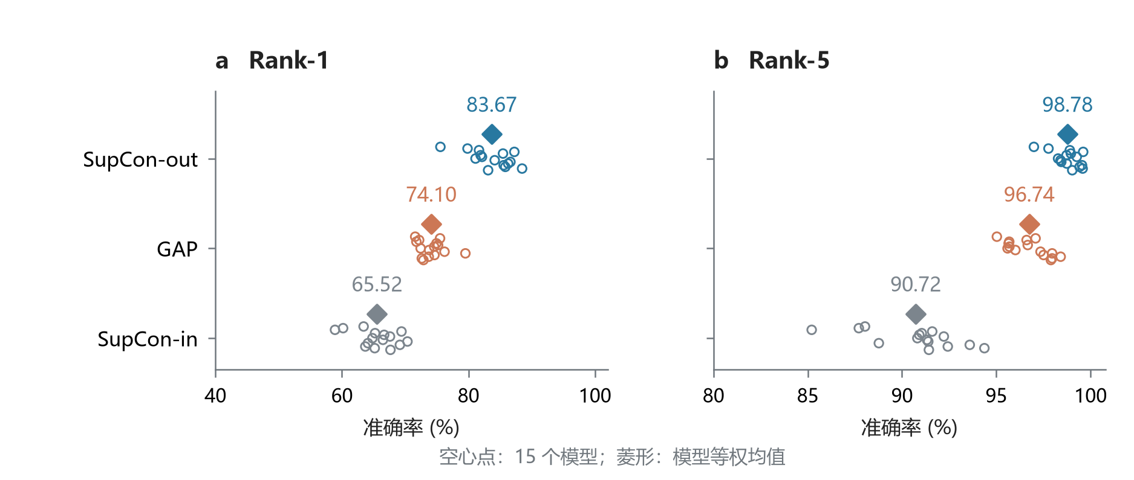
图3. Holstein 的逐模型分布与模型等权汇总。（a）Rank-1；（b）Rank-5。每种方法的十五个空心点对应五折、三种子的归档结果，纵向错位仅用于减少遮挡；菱形和数字表示模型等权均值。两个面板使用不同横轴范围，分别从40%和80%起始；不据图中距离跨指标比较效应。模型重复不是独立动物样本，点的分布不表示置信区间。

3.2 支持数量与候选规模分层
在 65 候选分层中，SupCon-out 的 K=1、3、5 Rank-1 分别为 79.99%、86.46% 和 88.00%；在 64 候选分层中分别为 73.07%、80.98% 和 83.04%（图4）。两组内增加支持图均伴随更高的点估计。由于候选规模与折及身份组成相联系，不能把两组差异解释为候选数量变化的因果效应。88.00% 是 65 候选、K=5 子层，不替代主报告 83.67%。
历史10-way/5-shot的任务清单已定位，但本轮未对该历史汇总完成独立重算；为保持终点一致，不将其纳入本稿正式结果比较。
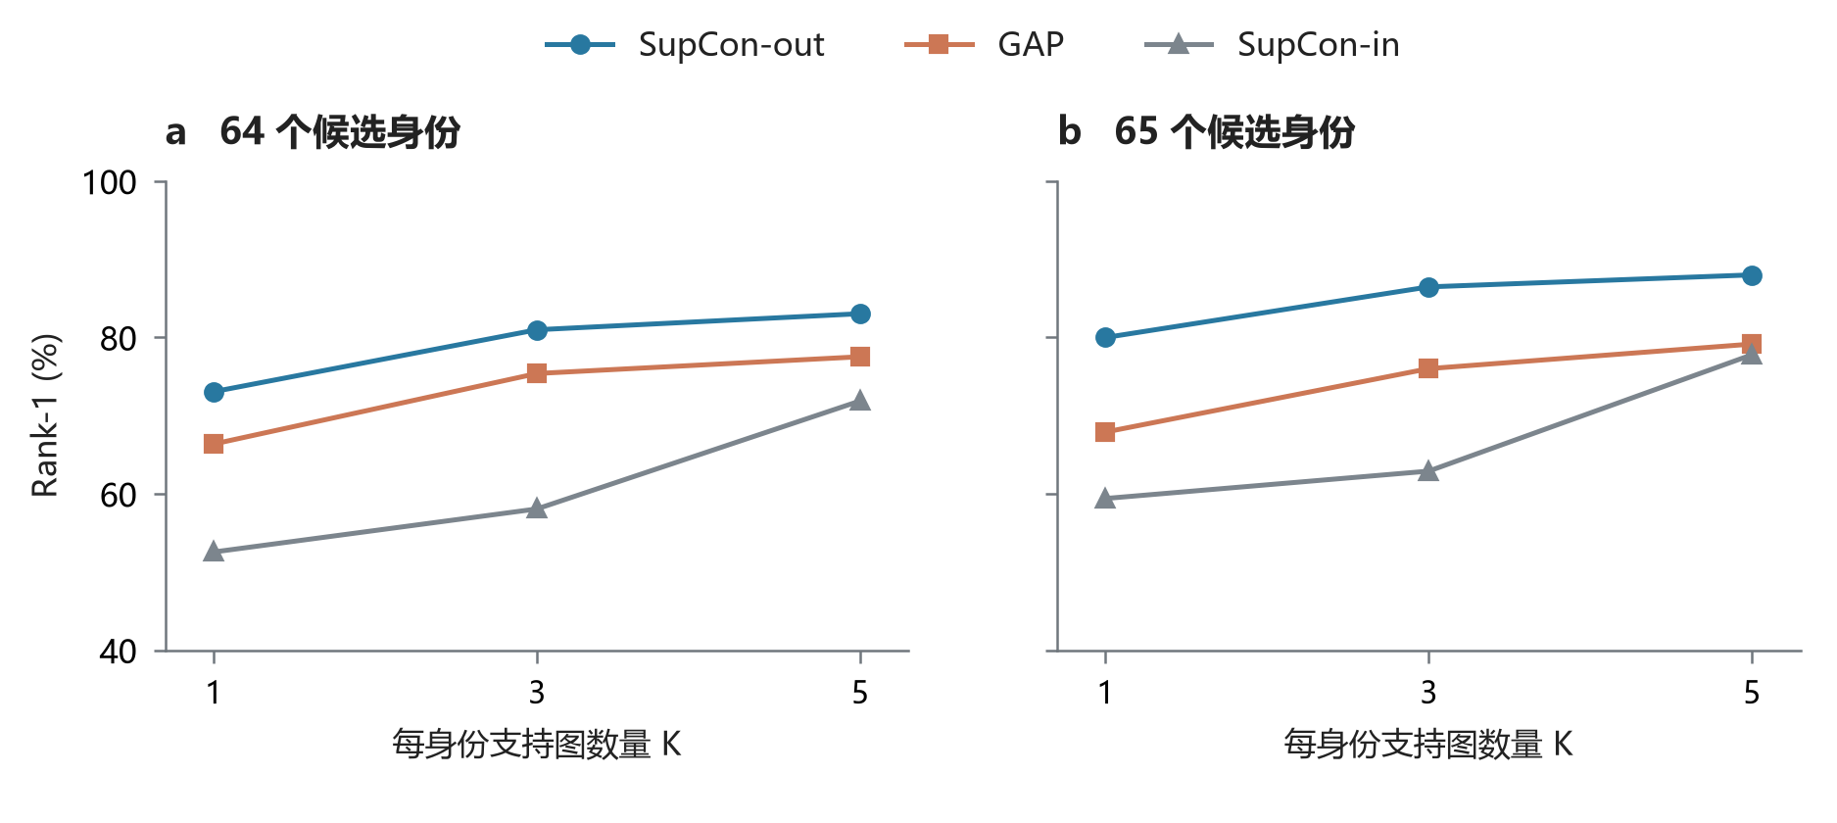
图4. Holstein 按候选规模和支持数量分层的 Rank-1。（a）64候选，每个 K 有3360个评分条目；（b）65候选，每个 K 有12375个条目。层内按评分条目加权，连线仅辅助阅读，共同纵轴范围为40%–100%。两分层的折和身份组成不同，不能将组间差异归因为候选数；未绘制推断性区间。

3.3 SideView 冻结模型迁移
灰背景处理下，SupCon-out 在三个 K 条件下的微平均准确率点估计均高于 GAP 和 SupCon-in（表2、图5）。K=5 时，SupCon-out 相对 GAP 与 SupCon-in 分别高 10.70 和 26.61 个百分点。因两个数据集的任务构造和汇总口径不同，不把 Holstein 主表与该表直接相减作为标准化泛化损失。
条件身份重抽样结果见表S9。K=5时，SupCon-out相对GAP的差值为10.70个百分点，敏感性区间为7.81至13.56；相对SupCon-in为26.61个百分点，区间为23.05至30.28。SupCon-out灰背景相对原始letterbox为3.46个百分点，区间为1.51至5.36。这些区间不改变探索性定位，也不检验重新训练、候选库重新构建或跨采集事件的泛化。
表2. SideViewCows2026 snapshots 内部支持/查询协议的微平均准确率。使用 54 个符合条件的身份；所有模型权重冻结。灰背景方案为探索性预处理比较结果。
方法；预处理 | K=1 (%) | K=3 (%) | K=5 (%)
SupCon-out；灰背景 | 50.10 | 58.35 | 61.82
GAP；灰背景 | 39.31 | 47.16 | 51.12
SupCon-in；灰背景 | 28.42 | 32.86 | 35.21
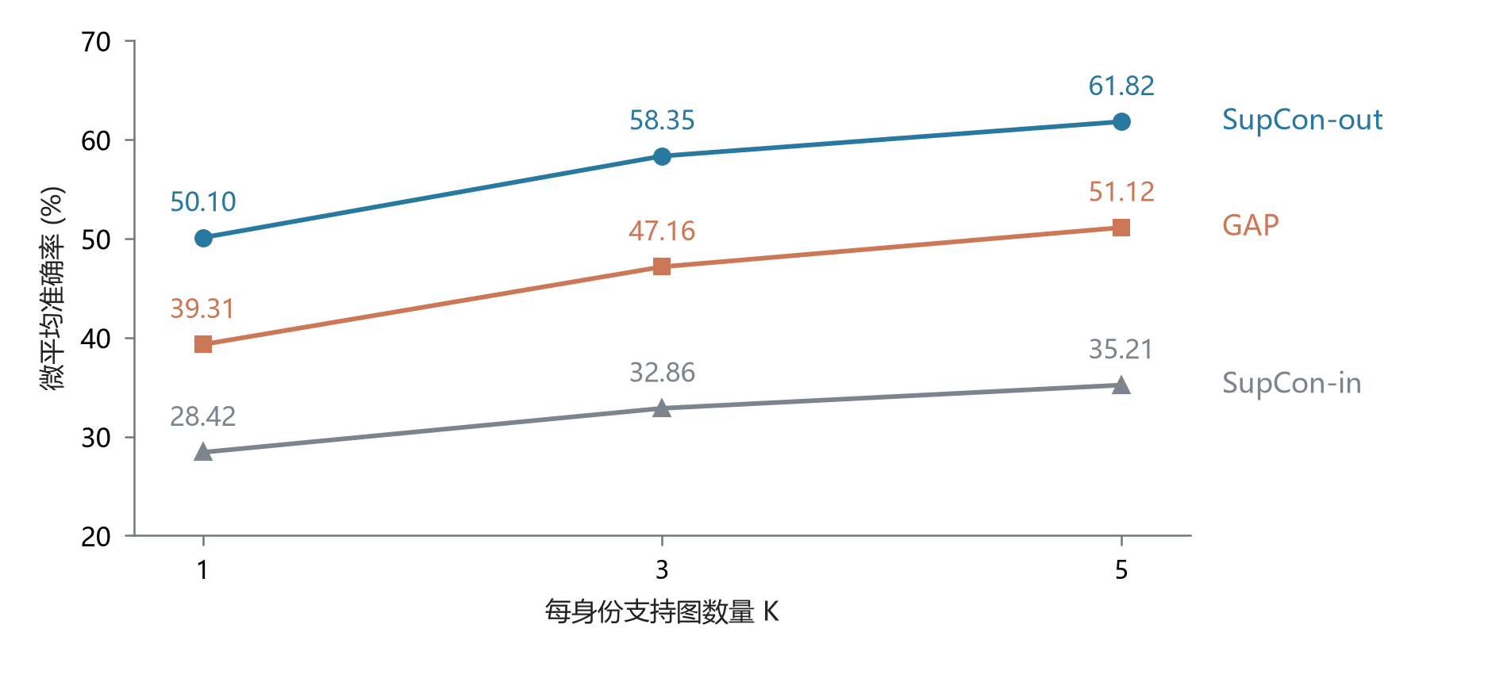
图5. 灰背景输入下的SideViewCows2026探索性迁移结果。每次抽样有54个候选身份和307个查询，K=1、3、5的支持集嵌套；微平均准确率按十五模型、五次抽样等权汇总。纵轴范围为20%–70%，九个点估计已由恢复的历史计数复算，不改变原图数值；补充身份重抽样敏感性区间见表S9，不作为确认性检验。模型与抽样重复不等于独立采集事件。

3.4 预处理敏感性
对 SupCon-out 而言，灰背景相对原始 letterbox 在 K=1、3、5 分别提高 3.21、3.27、3.46 个百分点（用未舍入汇总值计算）。geomalign-v3 与 blacktrim-v1 未超过灰背景；geomalign-v3 在 K=5 还略低于原始 letterbox（表3、图6）。因此，当前结果表明灰背景与所列协议下较高的点估计相关，但事后比较不能建立确认性处理效果；几何调整也未持续改善识别率。
表3. SideView同一预处理下的方法比较及SupCon-out方法的其他预处理结果（查询微平均准确率，%）。
预处理 | 方法 | K=1 (%) | K=3 (%) | K=5 (%)
灰背景 | SupCon-out | 50.10 | 58.35 | 61.82
灰背景 | GAP | 39.31 | 47.16 | 51.12
灰背景 | SupCon-in | 28.42 | 32.86 | 35.21
blacktrim-v1 | SupCon-out | 47.24 | 55.14 | 58.25
blacktrim-v1 | GAP | 35.76 | 43.08 | 47.20
blacktrim-v1 | SupCon-in | 26.21 | 28.97 | 31.31
原始 letterbox | SupCon-out | 46.90 | 55.07 | 58.36
geomalign-v3 | SupCon-out | 47.76 | 55.14 | 57.95
注：灰背景和blacktrim-v1分别按SupCon-out、GAP、SupCon-in排列；粗体表示同一预处理、同一K下三方法中的最高准确率，不表示统计显著性。末两行为SupCon-out的其他预处理结果，不作跨方法排名。本表保留原八项对照，数值经历史计数复算，两位小数呈现不变；完整36组组合见补充表S1。归档含按身份计数，不能据此重建逐查询预测；显示值之差可能与未舍入差值相差0.01个百分点。
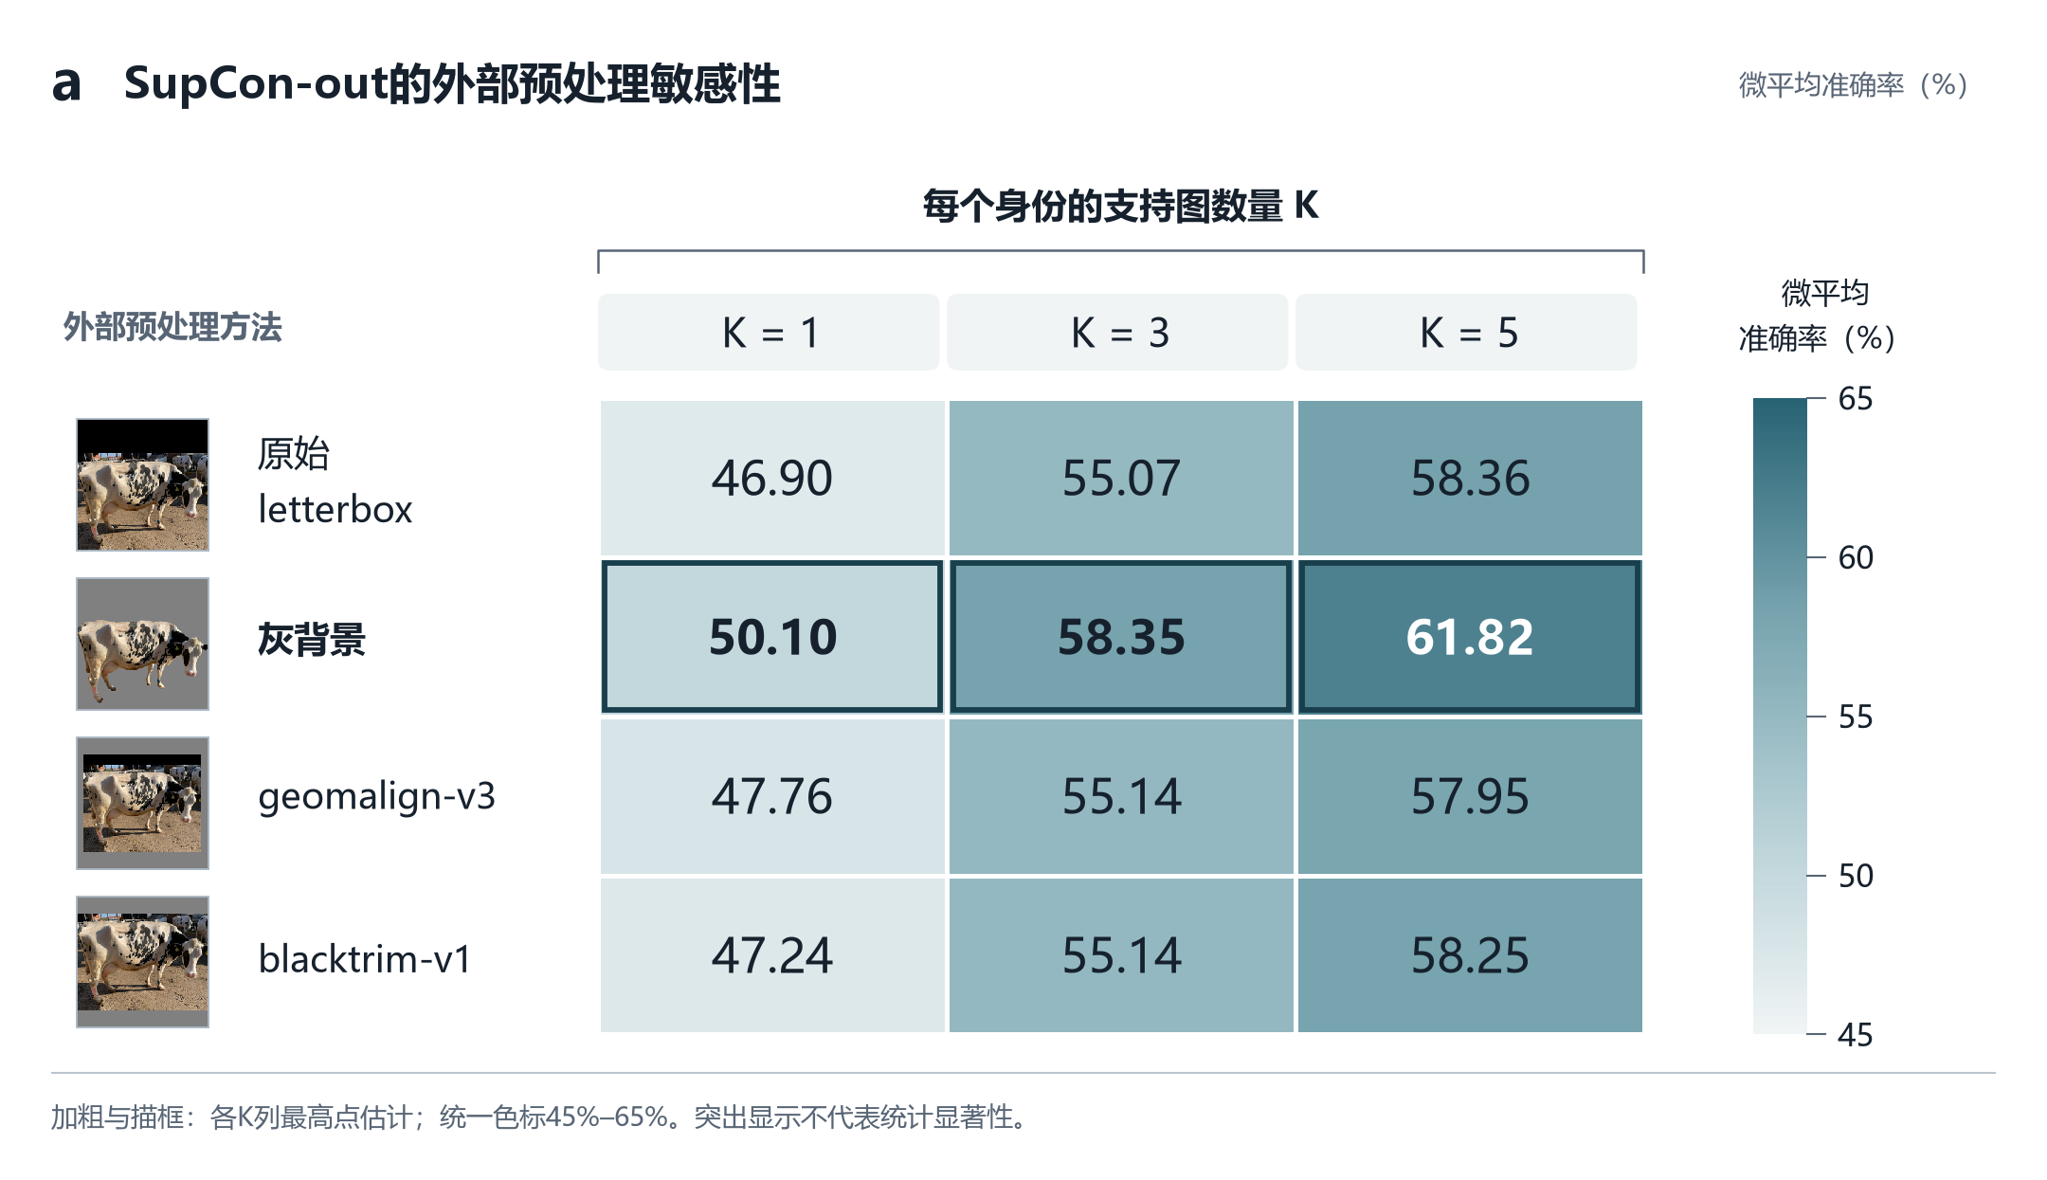
图6. SupCon-out的外部预处理敏感性。每个单元格为固定K下各模型、各次抽样的查询微平均准确率，再对15个模型×5次抽样等权平均（%）。完整保留归档汇总表中的12个点估计，统一色标45%至65%；色深不表示统计显著性，重复抽样不视为独立样本。左侧为同一真实样本491_0008经归档函数生成的224×224输入，热图数值不是该示例图的准确率。原始letterbox保留原图已有黑边，新增填充为RGB(128,128,128)；灰背景将官方掩码外像素替换为灰色；geomalign-v3按掩码外接框及边距裁剪，保留框内背景后置于灰画布；blacktrim-v1裁除连续黑边后执行letterbox。示例仅展示处理外观，未按模型预测挑选；照片由Sebastian Möller发布[8]（CC BY 4.0）。候选身份与查询规则同图5；四版本均有模型/抽样/K计数及逐身份正确数，不由此认定均具备逐查询分数。GAP和SupCon-in对照见表3及补充表S1。 各K列最高点估计以粗体和深色描框标出，分别为50.10%、58.35%和61.82%；标注不表示统计显著性。

4 讨论
本研究最直接的观察是：在当前统一支持图评分下，SupCon-out 在源域主报告与外部灰背景比较中均取得更高点估计。其训练目标对每个正例概率取负对数后求平均，而 SupCon-in 在对数内聚合正例概率。这与既有监督对比学习对正例归约的区分一致 [5]。但目标形式、任务采样、查询/支持角色和选模共同组成实际方案，现有比较不足以单独证明角色非对称设计的因果价值。
完整候选库与十身份任务回答的问题不同。后者适用于候选身份已被可靠限制的任务，而前者让每个查询与折内全部评测身份竞争。当前结果强调论文需要同时交代候选规模和支持图数量。即使完整候选库 Rank-5 较高，也不能推断自动识别系统已达到相同水平：前五候选可能需要额外人工核验，且本实验未评估未知身份拒识。
灰背景结果说明冻结权重不意味着输入处理无关紧要。移除部分背景可能改变目标与环境线索的相对贡献，也可能改变掩码边界、整体亮度和源域相似性。背景捷径是可讨论的解释之一，但未经控制性机制实验，不应断言它是外部低准确率的唯一根因 [26]。几何处理未持续改善的结果也表明，仅令图像在视觉上更接近源域，并不保证现有表征更易于匹配。
本研究仍有明确的解释边界。Holstein身份筛选、实际划分和45模型归档对应已核验，但这不追溯性地消除历史方法开发与选择偏差，也不证明查询/支持角色设计的独立因果作用。SideView是复用公开数据，沿用发布者的身份标签与配套掩膜，本研究没有独立采集或重新标注全部身份。预处理曾受外部结果反馈影响，不能作为未触碰测试集上的确认性检验 [28]。同次抽样图像索引不重叠，但本地snapshots归档未提供事件表、607张图也未发现EXIF采集日期，故不能排除采集事件相关性 [27]。四种预处理计数文件已恢复，早期输入字节回执和逐查询分数仍不完整；54个身份也不能代表所有牧场。身份重抽样保留了现有候选竞争结构，其区间仅反映既定模型和图像条件下的身份组成敏感性。
这些边界不否定现有点估计，而是限定其适用范围：它们提供固定协议下的方法比较和外部输入敏感性证据。后续若进行确认性研究，应在未参与开发的采集事件或新数据上预先固定处理、划分和统计方法。本稿不将这类尚未进行的评估写成已有结果。

5 结论
在 Holstein 折内完整候选库中，SupCon-out 的模型等权 Rank-1 为83.67%，高于 GAP 和 SupCon-in 的描述性点估计。SideViewCows2026 的冻结推理显示输入背景处理与识别结果相关，灰背景优于本稿保留的其他预处理方案，但几何调整未持续带来收益。本研究提供既有方案的协议内比较与探索性外部迁移证据；其结论不延伸到角色设计的独立因果效应、事件独立的外部确认或牧场部署可靠性。

补充材料
表S1为SideView全部36组预处理结果及来源状态；表S2为Holstein逐模型汇总；表S3为候选数与K分层。表S4为383身份资格表，表S5为五折身份角色清单，表S6为45模型权重来源，表S7为训练消费与选模核对。新增表S8为核实后的训练配置，表S9为九项条件身份重抽样敏感性结果，表S10索引四种处理的2700条历史评分与145800条逐身份计数。另提供SHA256清单、复算及Python矢量绘图脚本。原始图像、45份冻结权重与Holstein历史评分矩阵的分发清单见Release reproducibility-v1.2.0；仓库提供可执行复现入口，实际访问权限和复现验证范围见数据可用性声明。文件齐备不等于已完成全量重新训练。
作者贡献：概念设计、方法、软件、验证、分析、数据整理、原稿撰写、审阅、监督和项目管理的实际作者分工待确认。不得依据本稿自动分配作者贡献。
资助：资助机构、项目名称及编号待作者确认；未确认前不声明“无外部资助”。
机构审查声明：本稿范围为公开数据的二次分析，未增加动物干预或采集。公开数据二次利用的伦理适用或豁免依据，以及原始采集研究的审批信息，待作者核实；不补造审批编号。
知情同意声明：本研究不招募人类受试者。该项是否适用及公开图像使用条件待作者结合数据许可确认。
数据可用性声明：本研究复用的Holstein和SideViewCows2026原始数据DOI分别为10.34894/7M108F和10.5281/zenodo.21605650。数据许可分别为CC0和CC BY 4.0，使用者须遵守原发布者条款。本地2026年9月17日归档记录对应GitHub仓库https://github.com/ziluo8080/cattle-reid及Release reproducibility-v1.2.0，记录包含原始数据压缩包、45份冻结权重及45份Holstein历史评分矩阵；代码中另提供预处理、训练、冻结推理和结果重放入口。仓库访问由所有者控制，投稿前须核实匿名访问权限；不将上传完成等同于公开可访问，未取得独立归档DOI。已有归档记录包含全部45份历史矩阵的重放和一个SupCon-out模型的冻结推理核对，但不等于完成45模型的重新训练或全量重新推理。
致谢：待作者确认是否存在应致谢的非作者贡献。
利益冲突：待全体作者确认并据实填写；本稿不代替作者作出无利益冲突声明。
生成式人工智能使用说明：使用人工智能辅助文字组织、文献定位及 Python 绘图代码编写。图件由归档数据与明确的流程定义生成，不使用生成式图像代替实验观察。事实核验、科学解释和最终内容责任由作者承担；具体工具与使用范围待投稿前确认。

缩略语
RGB，红绿蓝图像；K，每身份支持图数量；SupCon-out，受限 SupCon-out 实例（归档名称 B-selected）；GAP，本实验中的类别平均相似度分类目标；SupCon-in，正例概率在对数内聚合的监督对比目标。Rank-1/Rank-5 为身份排序指标，微平均和身份宏平均是不同汇总口径。

参考文献
1. Bhole, A.; Udmale, S.S.; Falzon, O.; Azzopardi, G. CORF3D contour maps with application to Holstein cattle recognition from RGB and thermal images. Expert Syst. Appl. 2022, 192, 116354. https://doi.org/10.1016/j.eswa.2021.116354
2. Andrew, W.; Gao, J.; Mullan, S.; Campbell, N.; Dowsey, A.W.; Burghardt, T. Visual identification of individual Holstein-Friesian cattle via deep metric learning. Comput. Electron. Agric. 2021, 185, 106133. https://doi.org/10.1016/j.compag.2021.106133
3. Vinyals, O.; Blundell, C.; Lillicrap, T.; Kavukcuoglu, K.; Wierstra, D. Matching Networks for One Shot Learning. In Advances in Neural Information Processing Systems; 2016, 29. Available online: https://papers.nips.cc/paper_files/paper/2016/hash/90e1357833654983612fb05e3ec9148c-Abstract.html (accessed on 16 September 2026).
4. Snell, J.; Swersky, K.; Zemel, R. Prototypical Networks for Few-shot Learning. In Advances in Neural Information Processing Systems; 2017, 30. Available online: https://papers.nips.cc/paper_files/paper/2017/hash/cb8da6767461f2812ae4290eac7cbc42-Abstract.html (accessed on 16 September 2026).
5. Khosla, P.; Teterwak, P.; Wang, C.; Sarna, A.; Tian, Y.; Isola, P.; Maschinot, A.; Liu, C.; Krishnan, D. Supervised Contrastive Learning. In Advances in Neural Information Processing Systems; 2020, 33, 18661–18673. Available online: https://papers.nips.cc/paper/2020/hash/d89a66c7c80a29b1bdbab0f2a1a94af8-Abstract.html (accessed on 16 September 2026).
6. Musgrave, K.; Belongie, S.; Lim, S.N. A Metric Learning Reality Check. In Lecture Notes in Computer Science; 2020, 681–699. https://doi.org/10.1007/978-3-030-58595-2_41
7. Beery, S.; Van Horn, G.; Perona, P. Recognition in Terra Incognita. In Proceedings of the European Conference on Computer Vision; 2018, 456–473. Available online: https://www.ecva.net/papers/eccv_2018/papers_ECCV/html/Beery_Recognition_in_Terra_ECCV_2018_paper.php (accessed on 16 September 2026).
8. Möller, S. SideViewCows2026 – Dairy Cow Re-Identification Dataset. [数据集]. Zenodo, 2026. https://doi.org/10.5281/zenodo.21605650
9. Bhole, A.; Udmale, S.S.; Falzon, O.; Azzopardi, G. Recognition of Holstein Cattle with Thermal and RGB images. [数据集]. DataverseNL, 2021. https://doi.org/10.34894/7m108f
10. Čermák, V.; Picek, L.; Adam, L.; Papafitsoros, K. WildlifeDatasets: An Open-Source Toolkit for Animal Re-Identification. In Proceedings of the IEEE/CVF Winter Conference on Applications of Computer Vision; 2024, 5953–5963. Available online: https://openaccess.thecvf.com/content/WACV2024/html/Cermak_WildlifeDatasets_An_Open-Source_Toolkit_for_Animal_Re-Identification_WACV_2024_paper.html (accessed on 16 September 2026).
11. Perneel, M.; Adriaens, I.; Verwaeren, J.; Aernouts, B. Dynamic Multi-Behaviour, Orientation-Invariant Re-Identification of Holstein-Friesian Cattle. Sensors 2025, 25, 2971. https://doi.org/10.3390/s25102971
12. Hooker, J.M.; de Medeiros, B.B.; Saha, C.; Abdulrahman, T.; Alves, A.A.C. Multitask contrastive learning for individual dairy cow recognition across different behavior classes based on small image sets. J. Dairy Sci. 2026, 109, 1800–1815. https://doi.org/10.3168/jds.2025-26731
13. Prabhune, O.; Kim, Y. OpenCowID: Zero-Shot Visual Identification of Dairy Cows. In 2026 IEEE/CVF Winter Conference on Applications of Computer Vision (WACV); 2026, 1491–1500. https://doi.org/10.1109/wacv61042.2026.00151
14. Zhao, J.-M.; Lian, Q.-S.; Xiong, N.N. Multi-Center Agent Loss for Visual Identification of Chinese Simmental in the Wild. Animals 2022, 12, 459. https://doi.org/10.3390/ani12040459
15. Li, G.; Erickson, G.E.; Xiong, Y. Individual Beef Cattle Identification Using Muzzle Images and Deep Learning Techniques. Animals 2022, 12, 1453. https://doi.org/10.3390/ani12111453
16. Meng, Y.; Yoon, S.; Han, S.; Fuentes, A.; Park, J.; Jeong, Y.; Park, D.S. Improving Known–Unknown Cattle’s Face Recognition for Smart Livestock Farm Management. Animals 2023, 13, 3588. https://doi.org/10.3390/ani13223588
17. Qi, H.; Song, T.; Zhao, Y. Dynamic_Bottleneck Module Fusing Dynamic Convolution and Sparse Spatial Attention for Individual Cow Identification. Animals 2025, 15, 2519. https://doi.org/10.3390/ani15172519
18. Liu, J.; Fuentes, A.; Han, S.; Yoon, S.; Jeong, Y.; Park, D.S. Learning Compact Identity Representations for Weakly Textured Hanwoo Cattle Re-Identification. Animals 2026, 16, 2320. https://doi.org/10.3390/ani16152320
19. Zhao, A.; Wu, H.; Fan, D.; Li, K. Individual Cow Recognition Based on Ultra-Wideband and Computer Vision. Animals 2025, 15, 456. https://doi.org/10.3390/ani15030456
20. Sohn, K. Improved Deep Metric Learning with Multi-class N-pair Loss Objective. In Advances in Neural Information Processing Systems; 2016, 29. Available online: https://papers.nips.cc/paper_files/paper/2016/hash/6b180037abbebea991d8b1232f8a8ca9-Abstract.html (accessed on 16 September 2026).
21. Chen, T.; Kornblith, S.; Norouzi, M.; Hinton, G. A Simple Framework for Contrastive Learning of Visual Representations. In Proceedings of the 37th International Conference on Machine Learning; 2020, 119, 1597–1607. Available online: https://proceedings.mlr.press/v119/chen20j.html (accessed on 16 September 2026).
22. Schroff, F.; Kalenichenko, D.; Philbin, J. FaceNet: A unified embedding for face recognition and clustering. In 2015 IEEE Conference on Computer Vision and Pattern Recognition (CVPR); 2015, 815–823. https://doi.org/10.1109/CVPR.2015.7298682
23. Movshovitz-Attias, Y.; Toshev, A.; Leung, T.K.; Ioffe, S.; Singh, S. No Fuss Distance Metric Learning Using Proxies. In 2017 IEEE International Conference on Computer Vision (ICCV); 2017, 360–368. https://doi.org/10.1109/ICCV.2017.47
24. He, K.; Zhang, X.; Ren, S.; Sun, J. Deep Residual Learning for Image Recognition. In 2016 IEEE Conference on Computer Vision and Pattern Recognition (CVPR); 2016, 770–778. https://doi.org/10.1109/CVPR.2016.90
25. Huang, G.; Liu, Z.; Van Der Maaten, L.; Weinberger, K.Q. Densely Connected Convolutional Networks. In 2017 IEEE Conference on Computer Vision and Pattern Recognition (CVPR); 2017, 2261–2269. https://doi.org/10.1109/cvpr.2017.243
26. Geirhos, R.; Jacobsen, J.H.; Michaelis, C.; Zemel, R.; Brendel, W.; Bethge, M.; Wichmann, F.A. Shortcut learning in deep neural networks. Nat. Mach. Intell. 2020, 2, 665–673. https://doi.org/10.1038/s42256-020-00257-z
27. Roberts, D.R.; Bahn, V.; Ciuti, S.; Boyce, M.S.; Elith, J.; Guillera‐Arroita, G.; Hauenstein, S.; Lahoz‐Monfort, J.J.; Schröder, B.; Thuiller, W.; Warton, D.I.; Wintle, B.A.; Hartig, F.; Dormann, C.F. Cross‐validation strategies for data with temporal, spatial, hierarchical, or phylogenetic structure. Ecography 2017, 40, 913–929. https://doi.org/10.1111/ecog.02881
28. Cawley, G.C.; Talbot, N.L.C. On Over-fitting in Model Selection and Subsequent Selection Bias in Performance Evaluation. J. Mach. Learn. Res. 2010, 11, 2079–2107. Available online: https://www.jmlr.org/papers/v11/cawley10a.html (accessed on 16 September 2026).
29. Koh, P.W.; Sagawa, S.; Marklund, H.; Xie, S.M.; Zhang, M.; Balsubramani, A.; Hu, W.; Yasunaga, M.; Phillips, R.L.; Gao, I.; Lee, T.; David, E.; Stavness, I.; Guo, W.; Earnshaw, B.; Haque, I.; Beery, S.M.; Leskovec, J.; Kundaje, A.; Pierson, E.; Levine, S.; Finn, C.; Liang, P. WILDS: A Benchmark of in-the-Wild Distribution Shifts. In Proceedings of the 38th International Conference on Machine Learning; 2021, 139, 5637–5664. Available online: https://proceedings.mlr.press/v139/koh21a.html (accessed on 16 September 2026).
30. Möller, S.; Hölscher, M.; Morisse, K. Automatisierte Erzeugung eines Trainingsdatensatzes zur bildbasierten Tieridentifikation mittels KI. In Digitale Infrastrukturen, Lecture Notes in Informatics; 2025, 358, 351–356. https://doi.org/10.18420/giljt2025_41
31. Russakovsky, O.; Deng, J.; Su, H.; Krause, J.; Satheesh, S.; Ma, S.; Huang, Z.; Karpathy, A.; Khosla, A.; Bernstein, M.; Berg, A.C.; Fei-Fei, L. ImageNet Large Scale Visual Recognition Challenge. Int. J. Comput. Vis. 2015, 115, 211–252. https://doi.org/10.1007/s11263-015-0816-y
32. Efron, B. Bootstrap Methods: Another Look at the Jackknife. Ann. Stat. 1979, 7, 1–26. https://doi.org/10.1214/aos/1176344552

